附件：
中国科学院院友服务网用户注册申请操作流程

在“中国科学院院友服务网”首页点击“院友登录”或直接输入网址：http://alumni.cas.cn/user/，进入“中国科学院院友服务网”的注册登录界面。如下图所示。
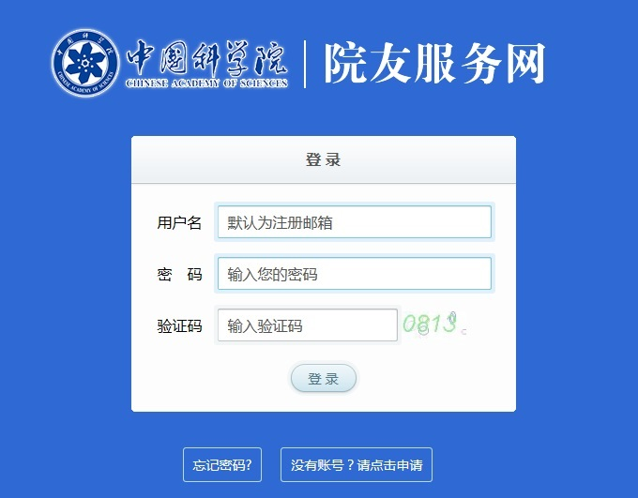

用户直接输入“用户名”、“密码”和“验证码”等信息后点击“登录”即可进入个人信息界面。新用户首次登陆先完成注册申请流程。点击页面下方的“没有账号？请点击申请”进入“请填写您的个人信息”页面如下图所示。
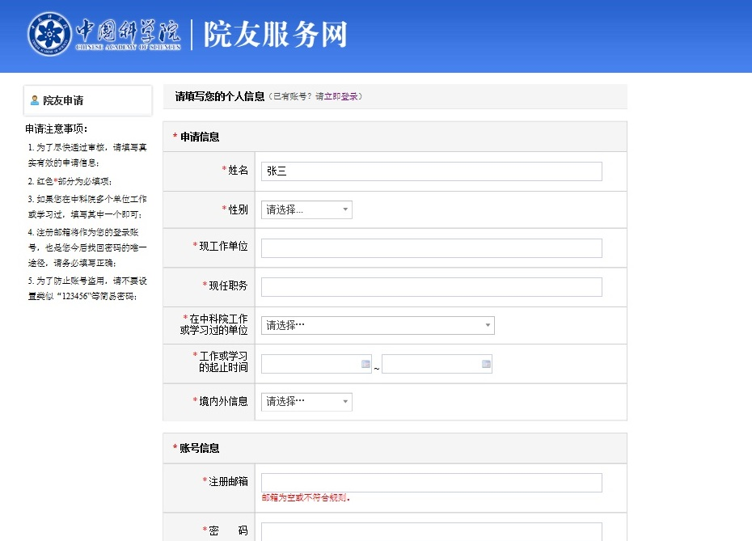

注册人需要填写完善个人信息后点击“提交”来完成注册工作。注意红色“*”项目是必填项。

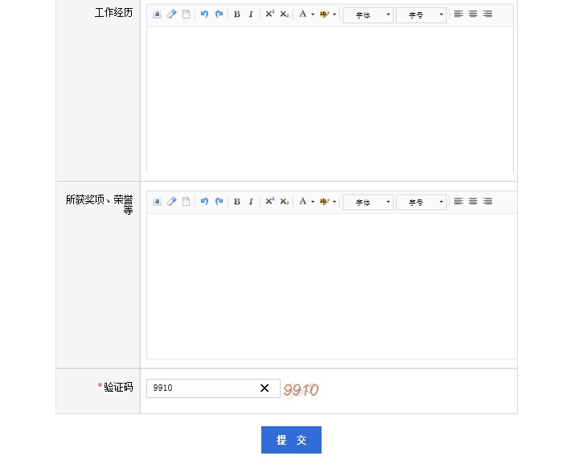

页面上侧出现“院友申请成功，我们会尽快对您的申请信息进行审核，您可以登录查看已提交的申请信息！”表明申请信息提交成功。

注册和使用过程中出现问题和疑问请致电：010-68597134。

